Руководство пользователя

по работе с программой «Баланс-2: Формирование Уведомления о контролируемых сделках»
Оглавление

1. Назначение и функции программы 1
2. Перед началом работы 2
3. Требования к исходным данным 5
4. Этапы работы программы 6
5. Формирование xml-файла Уведомления 12
6. Дополнительные возможности 15
7. Ведение учета контролируемых сделок на регулярной основе с помощью специально разработанной методики заполнения 15
8. Работа с большими объемами данных 19
9. Редактирование строки в экранной форме, приближенной к печатной 19
10. Просмотр по разделам 21

Назначение и функции программы
«Баланс-2: Формирование Уведомления о контролируемых сделках» (краткое название - «Баланс-2: ФУоКС») – программный продукт, позволяющий формировать электронную и печатную формы Уведомления о контролируемых сделках с предварительной проверкой исходных данных, их обработкой и автоматизированным частичным заполнением.

Программное обеспечение позволяет выполнять следующие действия:
- импорт данных из файлов формата xls, xlsx или csv;
- ведение учета контролируемых сделок на регулярной основе с помощью специально разработанной методики заполнения;
- оперативная обработка больших объемов данных (от нескольких тысяч предметов сделок);
- удобное редактирование введенных данных, в том числе в печатной форме Уведомления;
- проверка исходных данных на полноту заполнения и корректность, то есть на соответствие установленным типам данных и областям допустимых значений;
- выделение цветом полей и строк, содержащих ошибки;
- автоматический переход к тексту соответствующего сообщения об ошибке при нажатии на выделенное цветом поле, и наоборот;
- формирование подсказок о возможных вариантах корректного заполнения полей и предупреждений в процессе работы;
- объединение разделов 1Б Уведомления с одинаковыми сведениями о предметах сделок;
- формирование xml-файла Уведомления в формате, утвержденном ФНС России;
- проверка сформированного xml-файла по официально утвержденной ФНС России xsd-схеме, в том числе по правилам Schematron;
- печать отчета в соответствии с формой, утвержденной ФНС.

Перед началом работы
Перед первой установкой программы «Баланс-2: ФУоКС» установите системные компоненты для программы «Баланс-2W». Их можно скачать по ссылке.

Базовый режим программы позволяет работать с исходными данными, содержащими не более 10 строк в разделе 1Б. Для работы в полнофункциональном режиме необходимо приобрести лицензию и ввести ее параметры в программе. Для этого необходимо зайти в меню «Справка» - «Регистрация и лицензии» (рис. 1), откроется окно «Список лицензий» (рис. 2). В нем необходимо нажать на клавишу «Добавить лицензию», и в открывшемся окне «Регистрация лицензии» (рис. 3) ввести ИНН, КПП налогоплательщика, срок действия лицензии и пароль, полученный при приобретении лицензии. При наличии установленной лицензии на использование программы «Баланс-2: ФУоКС 1.0» повторно вводить лицензию не нужно.

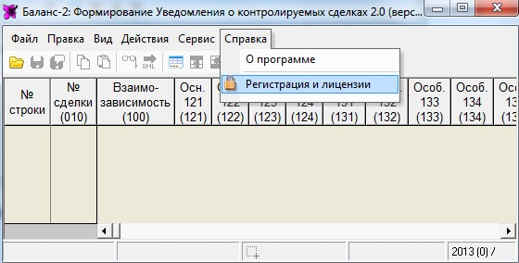
Рис. 1. Открытие окна «Список лицензий»

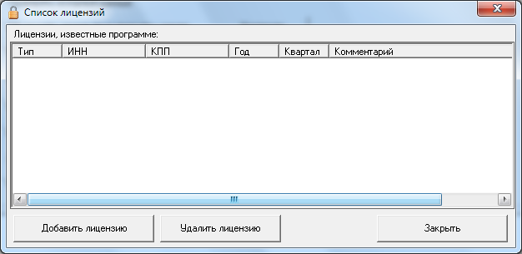
Рис. 2. Окно «Список лицензий»

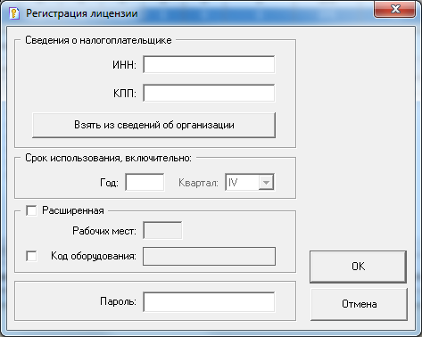
Рис. 3. Ввод параметров лицензии

Основное окно программы имеет вид (рис. 4):

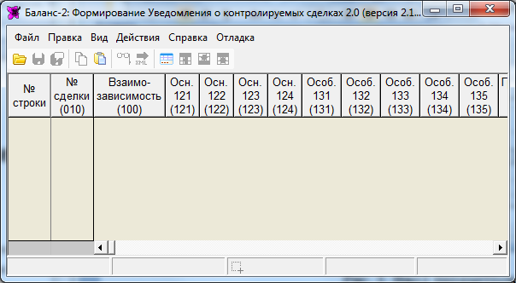
Рис. 4. Основное окно программы

Перед началом работы следует заполнить сведения об организации, ИФНС, лице, подписывающем документ, отчетном периоде и номере уточнения. Окно для заполнения открывается из меню «Правка» - «Титульный лист» (рис. 5).

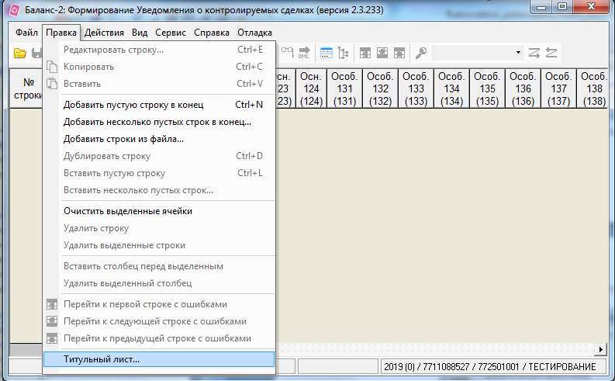
Рис. 5. Открытие окна «Сведения о налогоплательщике»

Окно «Сведения о налогоплательщике, отчетном периоде и т.п.» имеет следующий вид (рис. 6). После того, как все необходимые сведения в этом окне заполнены, рекомендуем нажать клавишу «Проверить». В случае наличия ошибок в заполнении или неполноты данных программа выдаст ошибку (рис. 7).
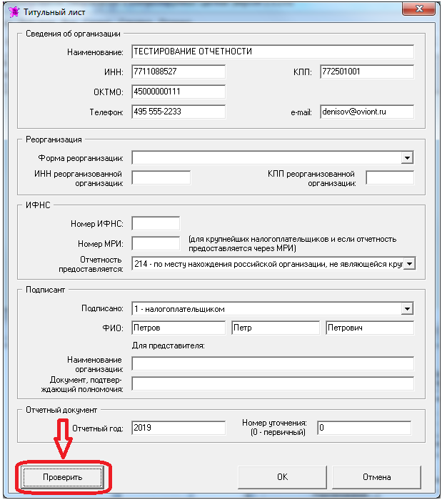
Рис. 6. Клавиша «Проверить» сведения о налогоплательщике, отчетном периоде и т.п.

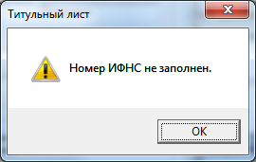
Рис. 7. Пример предупреждения при неполном заполнении сведений о налогоплательщике

Обратите внимание: ИНН и КПП, указанные при вводе параметров лицензии, должны совпадать с ИНН и КПП, введенными на Титульном листе, иначе программа продолжит работать в базовом режиме.

Требования к исходным данным
Формирование уведомления о контролируемых сделках в «Баланс-2: ФУоКС» производится на основе файла с исходными данными формата xls, xlsx или csv, подготовленного с учетом требований, которые изложены на странице программы, а шаблон файла приведен на странице скачивания программы. Программа позволяет обрабатывать файлы исходных данных, сформированные с нарушением таких требований в части полноты их заполнения, соответствия установленным типам данных и областям допустимых значений, однако расположение колонок должно соответствовать требованиям. При обработке таких данных будет выведен протокол ошибок. В ряде случаев ошибки заполнения можно будет исправить в ходе работы с файлом исходных данных в программе.
Файл с исходными данными стандартизированного вида имеет вид (рис. 8):
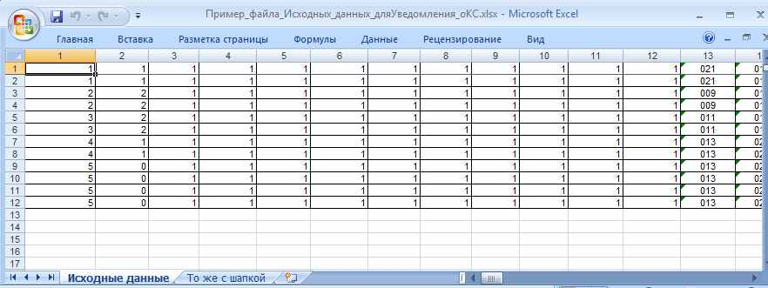

Рис. 8. Пример файла с исходными данными стандартизированного вида

В программе «Баланс-2: ФУоКС» имеется возможность работать без формирования файла с исходными данными стандартизированного вида. Можно вводить данные вручную непосредственно в окне программе, а также копировать и вставлять области данных с помощью Ctrl+C, Ctrl+V.

Этапы работы программы
- Открыть подготовленный файл с исходными данными стандартизированного вида с помощью меню «Файл» - «Открыть» (рис. 9):

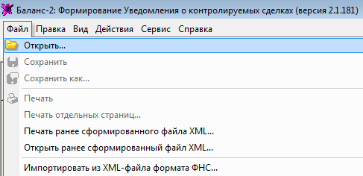
Рис. 9. Открытие файла с исходными данными стандартизированного вида

- При отсутствии файла с исходными данными можно добавить любое количество пустых строк (рис. 10) и заполнять данные в них вручную или путем копирования отдельных значений или фрагментов таблиц с данными.

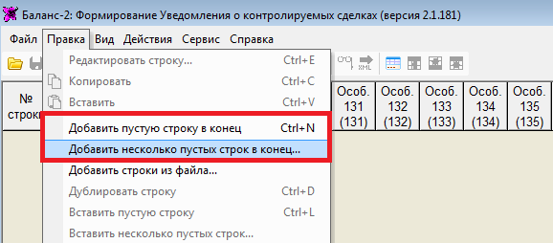
Рис. 10. Добавление пустых строк

- При необходимости воспользоваться функцией «Групповое заполнение колонок» (рис. 11), которая позволяет заполнить пустые колонки определенными значениями на основании колонок с имеющимися данными.

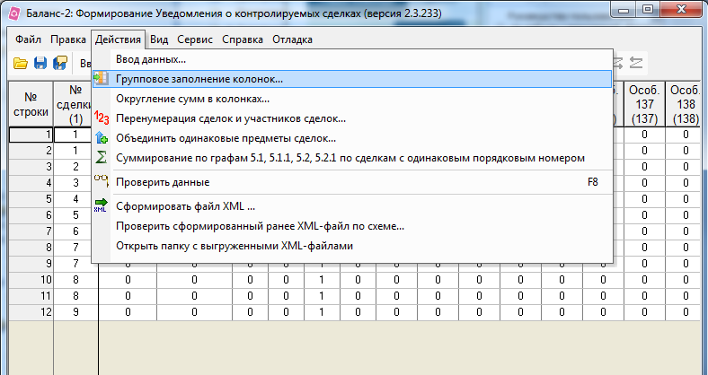
Рис. 11. Доступ к функции «Групповое заполнение колонок»

Пример. Всем сделкам с контрагентом «ООО Медтех» присвоить значение взаимозависимости 1 (рис. 12).

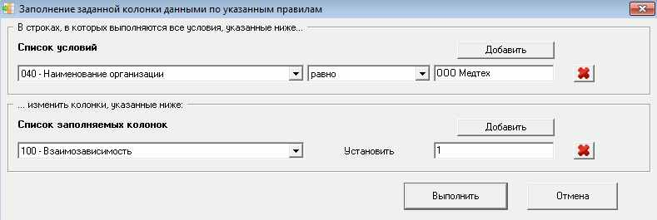
Рис. 12. Пример использования функции «Групповое заполнение колонок»

- При необходимости воспользоваться функцией «Объединить одинаковые предметы сделок» (рис. 13).
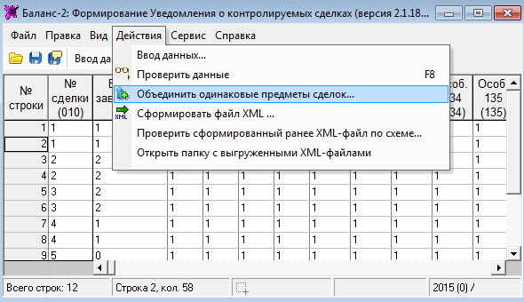
Рис. 13. Доступ к функции «Объединить одинаковые предметы сделок»

Порядком заполнения Уведомления о контролируемых сделках допускается суммирование количества товара в поставках в адрес одного и того же покупателя при неизменности условий поставок и иных показателей, отражаемых в пунктах 030 - 110 и 130 раздела 1Б. При применении пользователем этой функции строки с одинаковыми данными в колонках, соответствующих пунктам 030 – 110 и 130 раздела 1Б будут объединены в одну, а в колонки «Количество», «Итого стоимость» и «Дата совершения сделки» будет занесена следующая информация:
Количество – сумма по всем объединенным строкам по колонке «Количество»;
Итого стоимость – сумма по всем объединенным строкам по колонке «Итого стоимость»;
Дата совершения сделки – по выбору пользователя: наибольшая дата из объединенных строк либо дата окончания отчетного периода. Выбор даты доступен в окне «Объединить одинаковые предметы сделок» (рис. 14).

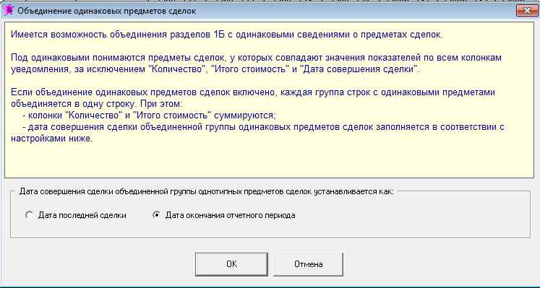
Рис. 14. Выбор даты совершения сделки объединенной группы однотипных предметов сделок

- Проверить данные с помощью меню «Действия» - «Проверить данные» или нажатием клавиши F8 (рис. 15):

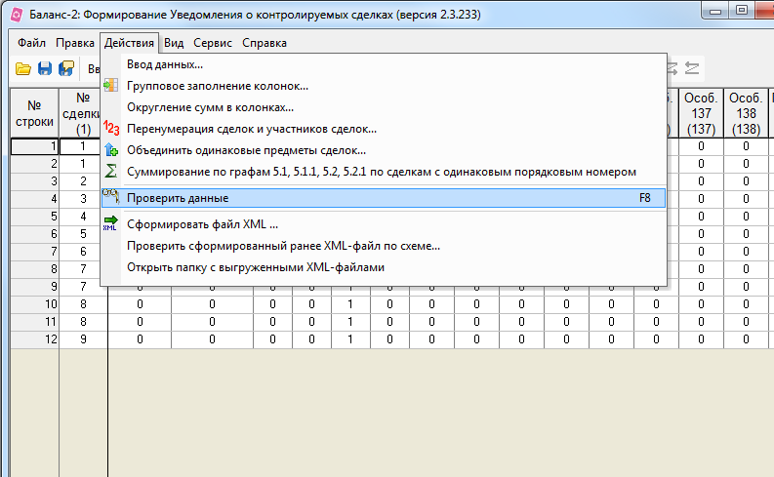
Рис. 15. Функция «Проверить данные»

По итогам проверки программа сразу выдаст окно «Проверка данных», в котором покажет общее количество обнаруженных ошибок и предложит перейти к первой строке, в которой содержатся ошибки (рис. 16):

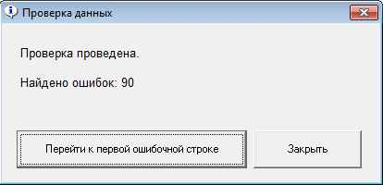
Рис. 16. Результаты проверки данных

Строки с ошибками в разделах 1А и 2 выделятся розовым цветом, в разделах 1Б и 3 – оранжевым, ячейки с ошибками – красным. Строки, в которых ошибок не обнаружено, останутся белого цвета – в разделах 1А и 2, бледно-желтого – в разделах 1Б и 3. В нижней части окна программы отобразится протокол с результатами проверки (рис. 17).

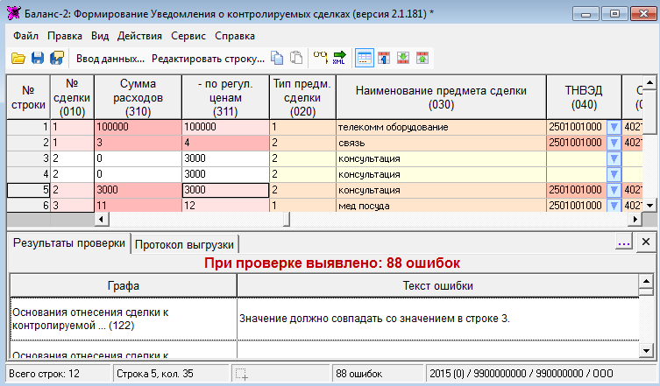
Рис. 17. Вид данных в окне программы после проведения проверки

При нажатии на красную ячейку с ошибочными или незаполненными данными программа автоматически выделит соответствующее сообщение об ошибке в протоколе внизу, и наоборот (рис. 18):

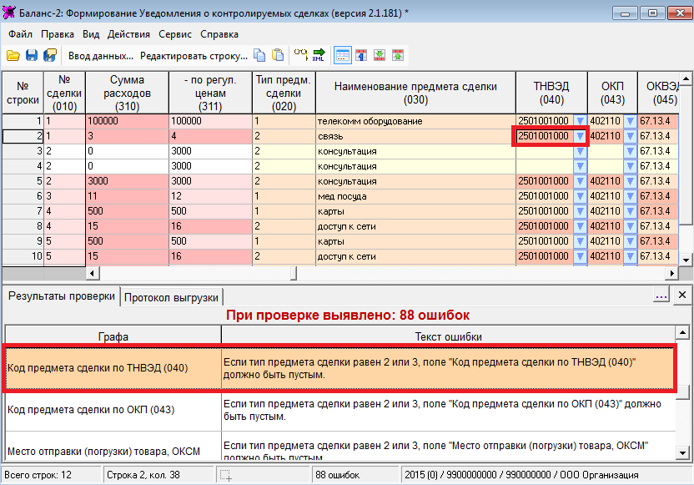
Рис. 18. Автоматический переход к тексту соответствующего сообщения об ошибке при нажатии на выделенное цветом поле, и наоборот

При редактировании больших объемов данных для удобства можно воспользоваться функциями «Перейти к первой строке с ошибками», «Перейти к следующей строке с ошибками» и «Перейти к предыдущей строке с ошибками», доступ к которым осуществляется из меню «Правка».

- При необходимости сохранить промежуточные результаты работы с данными воспользоваться функцией «Сохранить как…» (рис. 19):

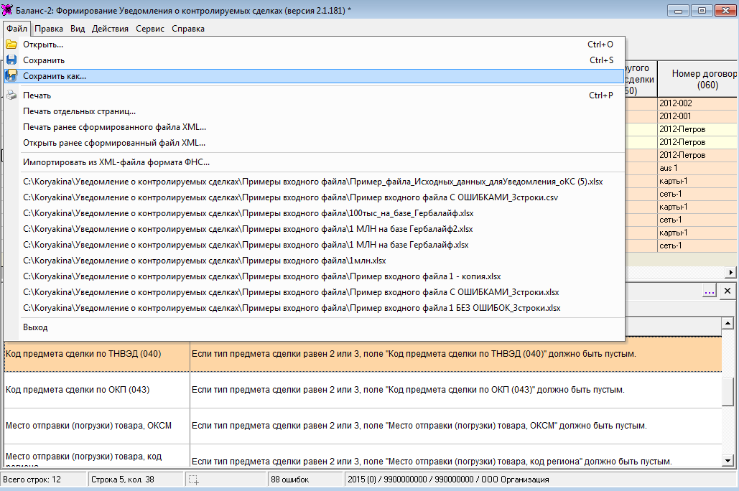
Рис. 19. Сохранение промежуточного результата редактирования данных

Обработанные данные будут сохранены в файл .xlsx, который будет создан в папке, указанной пользователем. Для продолжения работы с данными, необходимо открыть сохраненный файл через меню «Файл» - «Открыть». Обращаем внимание, что рекомендуется для сохранения пользоваться функцией «Сохранить как…», присваивая сохраняемому файлу новое имя, во избежание потери исходных данных.

- Для выгрузки результатов проверки в Excel-файл нажмите на кнопку «Выгрузить в Excel» в правом нижнем углу окна (рис. 20).

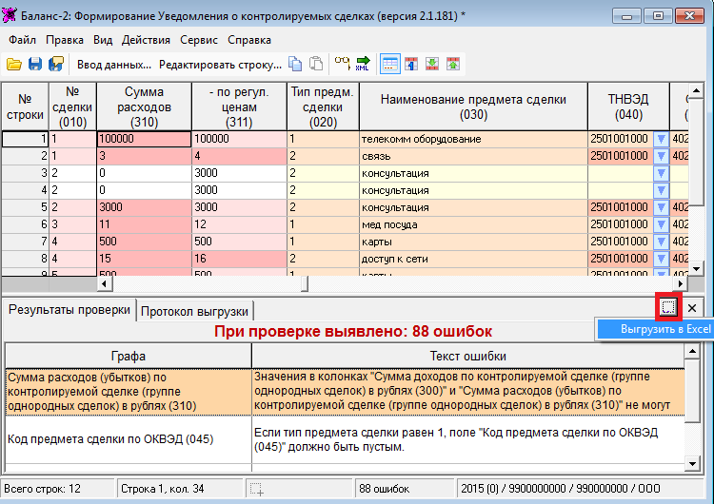
Рис. 20. Выгрузка протокола проверки данных

- После того, как все необходимые данные заполнены, ошибки устранены, можно переходить к формированию xml-файла Уведомления о контролируемых сделках.

Формирование xml-файла Уведомления
Для формирования xml-файла Уведомления о контролируемых сделках необходимо воспользоваться функцией «Сформировать файл XML» в меню «Действия» (рис. 21):

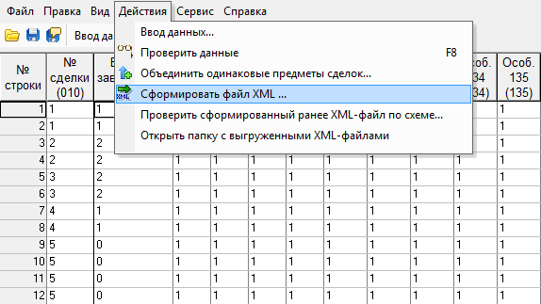
Рис. 21. Доступ к функции «Сформировать файл XML»

Появится окно «Формирование файла XML» (рис. 22), в котором необходимо выбрать папку на жестком диске, в которую будет выгружен готовый xml-файл, сформированный в соответствии с требованиями контролирующих органов.
Можно также воспользоваться опцией «Очистить папку от ранее сформированных файлов уведомления», которая позволяет быстро удалить ненужные файлы, в случае если выгрузка осуществляется неоднократно.

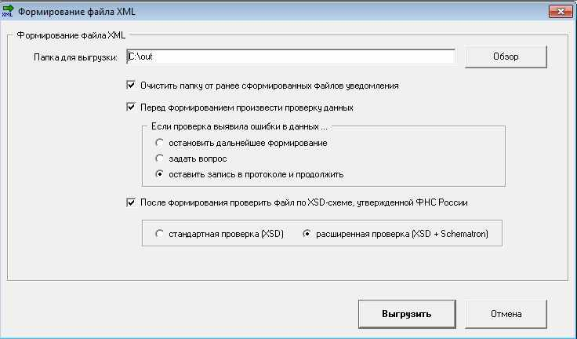
Рис. 22. Окно «Формирование файла XML»

Перед формированием файла рекомендуется проводить проверку данных. При этом пользователь может выбрать, что программа будет делать в случае обнаружения ошибок в формируемом xml-файле:
- Остановить формирование;
- Задать вопрос пользователю, нужно ли продолжить формирование;
- Продолжить формирование без вопросов, оставляя в протоколе выгрузки записи об ошибках.
Сформированный xml-файл уведомления будет проверен по xsd-схеме. При этом пользователь может выбрать, какую проверку проводить: стандартную – только по xsd-схеме, или расширенную – по xsd-схеме, включая проверку по правилам Schematron.
После выбора всех необходимых настроек необходимо нажать на клавишу «Выгрузить».

После формирования файлов в основном окне программы, внизу, появятся кнопки «Перейти в папку выгрузки» и «Открыть сформированный файл» (рис. 23). Кроме того, будет сформирован протокол проверки с записями об ошибках при их наличии.
При наличии ошибок их необходимо устранить, после чего повторить процедуру сформирования xml-файла Уведомления о контролируемых сделках.

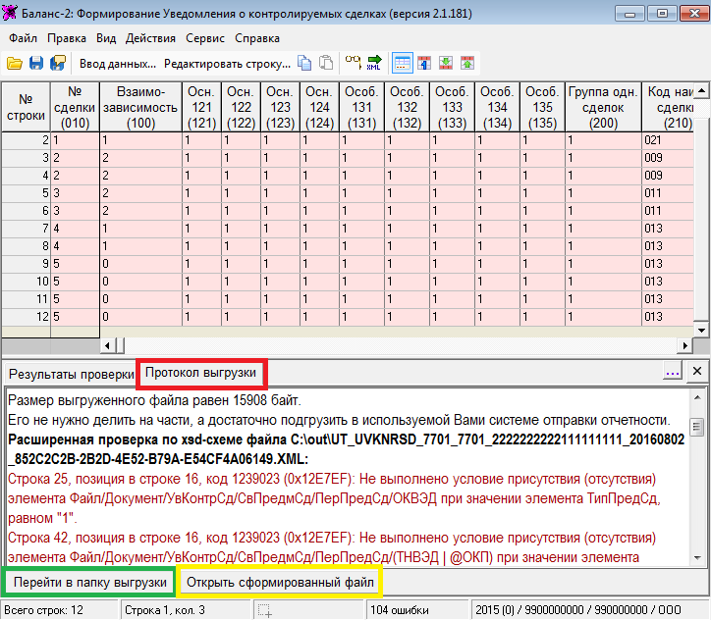
Рис. 23. Клавиши «Перейти в папку выгрузки» и «Открыть сформированный файл». Протокол выгрузки.

Сформированный файл Уведомления о контролируемых сделках можно распечатать (рис. 24). Для возможности печати требуется установка модуля печати ГНИВЦ ФНС России, который можно скачать по ссылке.

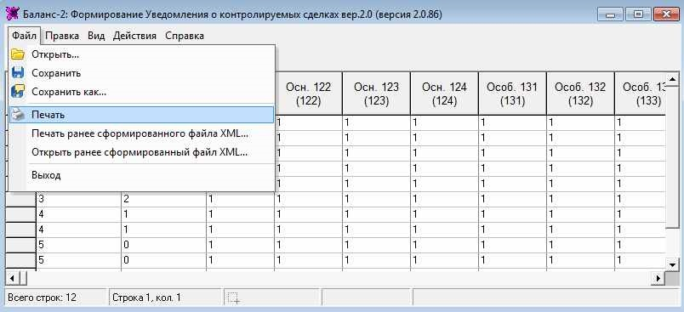
Рис. 24. Печать Уведомления о контролируемых сделках

Кроме того, имеется возможность напечатать ранее сформированный xml-файл (меню «Файл») и проверить ранее сформированный xml-файл (меню «Действия»).

Дополнительные возможности
- Дозагрузка данных
Программа позволяет осуществлять дозагрузку данных к уже имеющимся в программе. Это необходимо при работе с очень большими объемами данных, разбитых на несколько файлов с исходными данными. Для дозагрузки данных нужно повторно нажать на кнопку «Открыть» в меню «Файл» и выбрать следующий файл с исходными данными для загрузки. Программа задаст вопрос, нужно ли заменить данные (рис. 25).

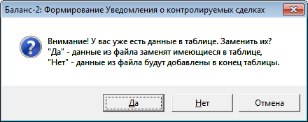
Рис. 25. Дозагрузка данных в программу

Если необходимо добавить данные к уже имеющимся, следует нажать на «Нет» - данные из файла будут добавлены в конец таблицы. Если необходимо открыть новые данные, не сохраняя имеющиеся, следует нажать на «Да» - данные из файла заменят имеющиеся в таблице, вернуться к старым данным будет невозможно. Если не нужно выполнять никаких действий, следует нажать на «Отмена».

Ведение учета контролируемых сделок на регулярной основе с помощью специально разработанной методики заполнения
Программа позволяет вести учет поступающей в течение года информации по контролируемым сделкам на регулярной основе для оптимизации затрат времени и труда на подготовку уведомления, а также обеспечения представления его в налоговые органы в установленный срок.

Учет ведется с использованием 4 справочников, доступных из меню «Сервис» (рис. 26):
- Справочник предметов сделок (рис. 27);
- Справочник организаций;
- Справочник физических лиц;
- Справочник территориальных параметров.

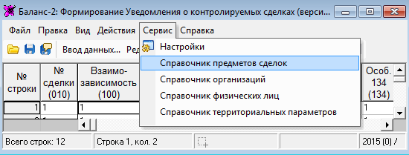
Рис. 26. Справочники для ведения учета контролируемых сделок

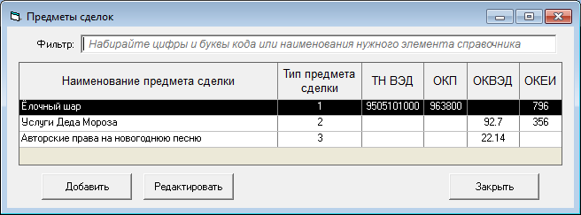
Рис. 27. Справочник предметов сделок

Достаточно один раз заполнить справочники, и в дальнейшем можно будет выбирать предметы сделок, контрагентов и территориальные параметры при вводе сведений в форме ввода (рис. 29), доступной по кнопке «Ввод данных…» на панели инструментов (рис. 28) или из меню «Действия».

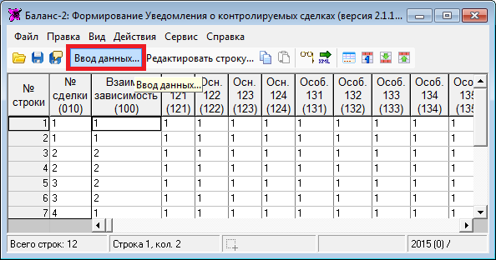
Рис. 28. Доступ к форме ввода данных по сделке

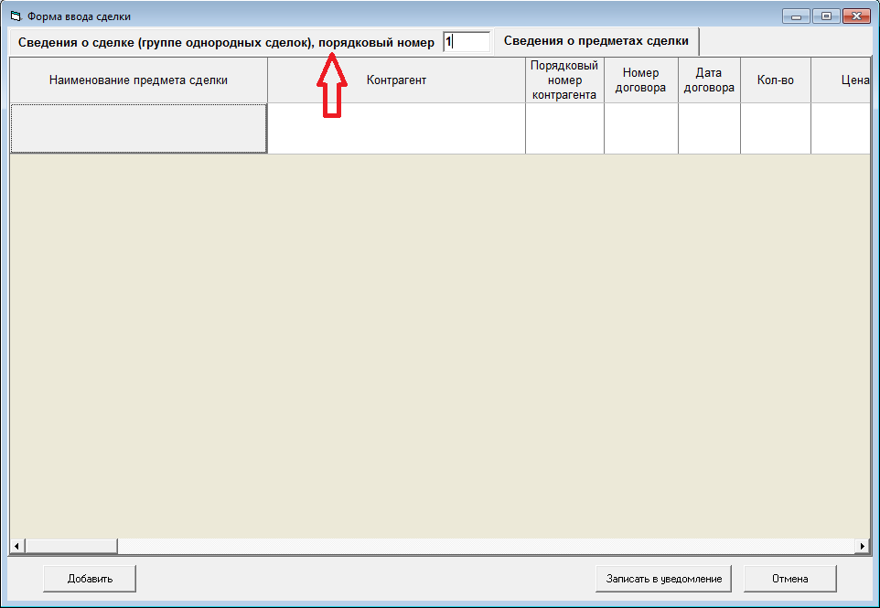
Рис. 29. Форма ввода сделки

На форме ввода сделки необходимо заполнить сведения о сделке (группе однородных сделок), содержащиеся в разделе 1А уведомления о контролируемых сделках (рис. 30). При вводе сведений с помощью окна «Форма ввода сделки» сведения о сделке не придется дублировать для каждого предмета сделки – достаточно заполнить их один раз. Для заполнения сведений о сделке необходимо кликнуть мышью по закладке, на которую указывает красная стрелка (см. рис. 29).

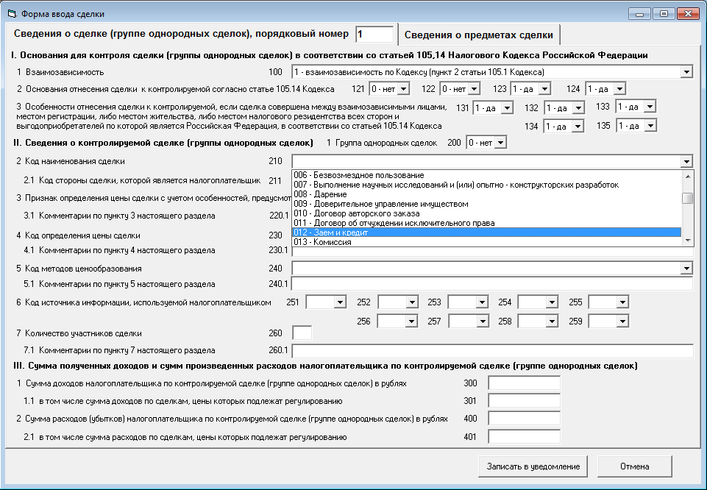
Рис. 30. Заполнение сведений о сделке
В верхней части окна важно проставить порядковый номер контролируемой сделки. После заполнения сведений о сделке из раздела 1А уведомления необходимо перейти к заполнению сведений о предметах данной сделки из раздела 1Б уведомления, кликнув мышью по закладке «Сведения о предметах сделки» (рис. 31).

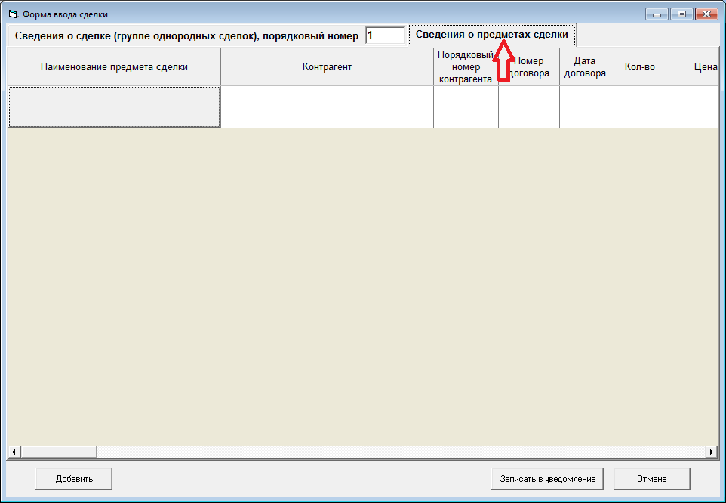
Рис. 31. Переход к вводу сведений о предметах сделки

В полях «Наименование предмета сделки», «Контрагент» и «Территориальные параметры» ввод данных осуществляется из справочников (рис. 32). Поля «Порядковый номер контрагента», «Номер договора», «Дата договора», «Количество», «Цена» и «Дата сделки» заполняются вручную.
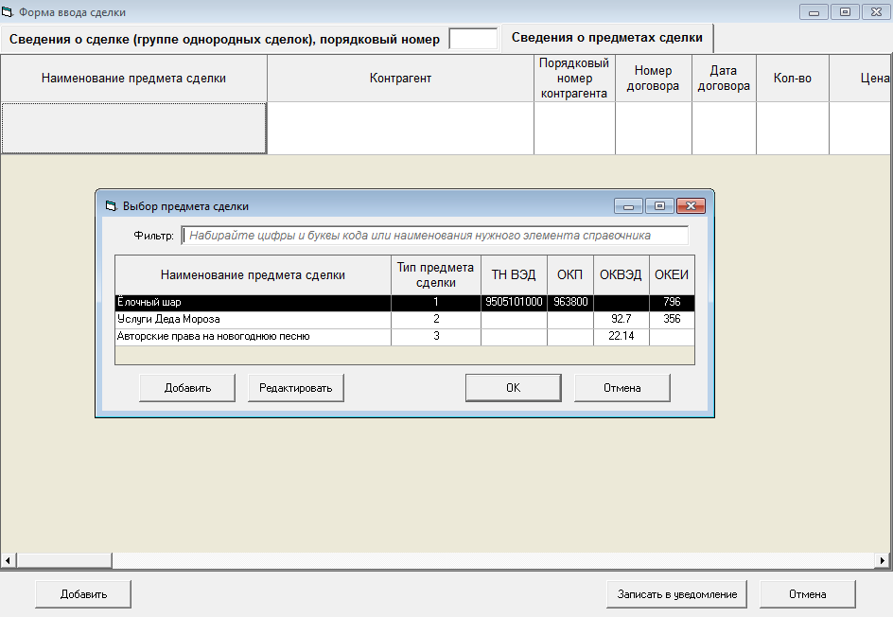
Рис. 32. Выбор предмета сделки из справочника
Справочники вызываются двойным щелчком мыши по соответствующим полям.
Для добавления следующего предмета данной сделки можно воспользоваться кнопкой «Добавить».
После того как добавлены все предметы данной сделки, нужно нажать на кнопку «Записать в уведомление», и данные попадут в основное окно программы.

Работа с большими объемами данных

Помимо возможности дозагрузки данных, для работы с большими объемами данных в программе имеется возможность настройки временной базы данных. Рекомендуется проводить настройку при количестве предметов сделок ориентировочно от 500 тыс. в зависимости от технических характеристик компьютера.
Для проведения настройки необходимо выбрать пункт «Настройки» в меню «Сервис» и перейти на закладку «Прочие параметры» (рис. 33).

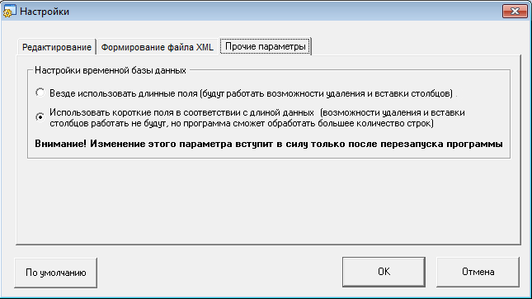
Рис. 33. Настройки временной базы данных

Для работы с большими объемами данных рекомендуется выбрать пункт «Использовать короткие поля в соответствии с длиной данных». После выбора данного параметра удаление и вставка столбцов работать не будет, но программа сможет обрабатывать большее количество строк. Чтобы изменение параметра вступило в силу, необходимо нажать на кнопку «Ок», затем закрыть программу и открыть заново.

Редактирование строки в экранной форме, приближенной к печатной
В программе имеются два способа редактирования введенных данных: непосредственно в основном окне программы и с помощью специальной функции «Редактировать строку», которую можно вызвать с помощью панели инструментов (рис. 34) или из меню «Правка». Перед вызовом функции нужно установить курсор мыши на той строке, данные в которой требуется отредактировать.
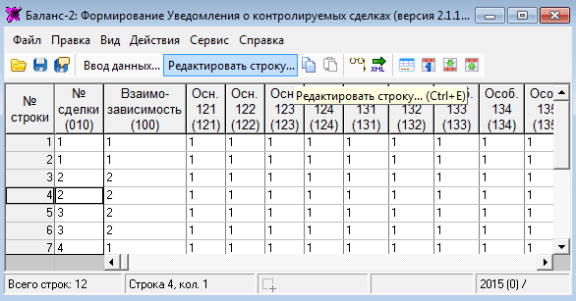
Рис. 34. Вызов функции «Редактирование строки»

По нажатию на кнопку откроется окно «Редактирование строки» (рис. 35), внешний вид которого приближен к печатной форме документа.

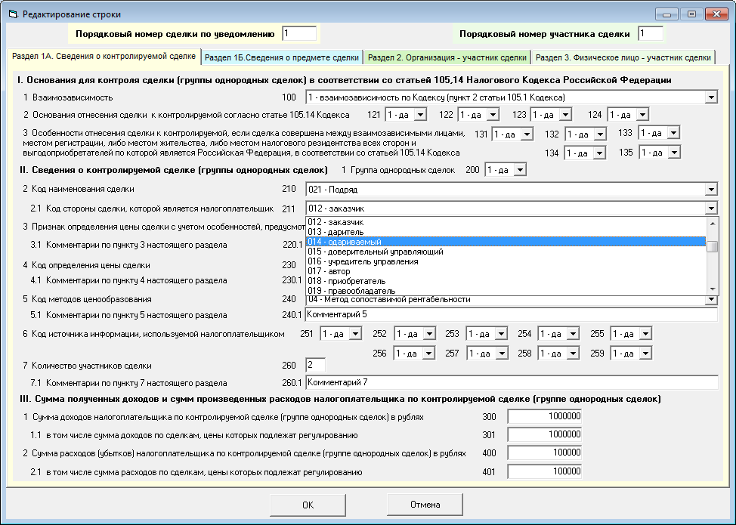
Рис 35. Редактирование данных в строке

Для сохранения внесенных изменений следует нажать на кнопку «Ок».
Окно «Редактирование строки» можно также вызвать двойным щелчком левой кнопки мыши на строке с данными, которые нужно отредактировать, либо из контекстного меню, выпадающего по нажатию на правую кнопку мыши (рис. 36).

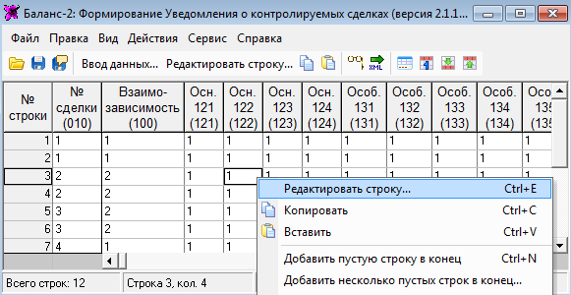
Рис 36. Вызов редактирования строки из контекстного меню

Просмотр по разделам
Возможно отображение данных уведомления в иерархическом виде – структуре:

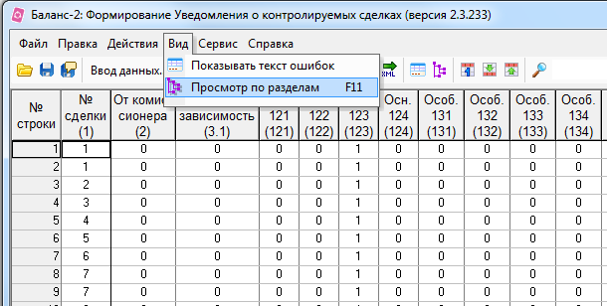
Рис 37. Вызов просмотра по разделам
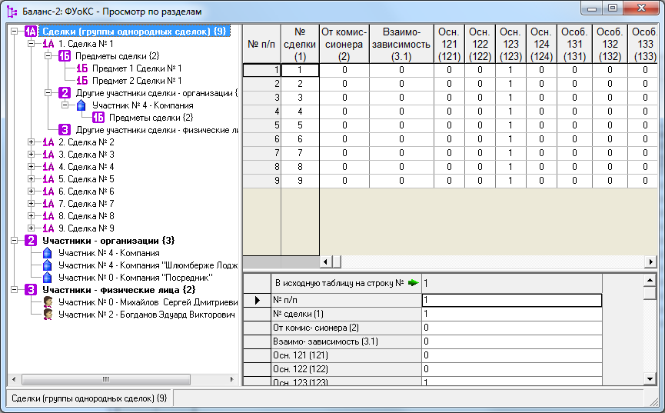
Рис 38. Просмотр в иерархическом виде - Сделка

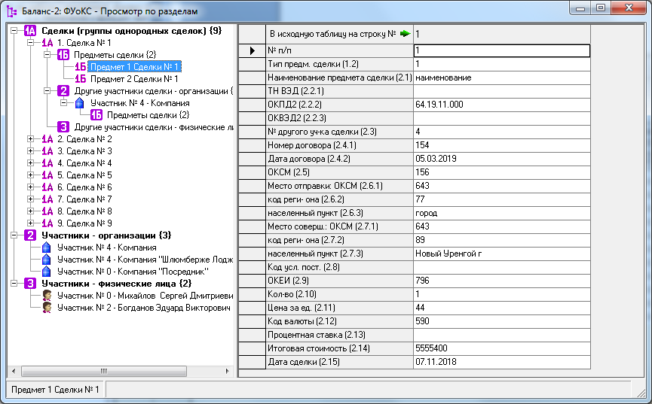
Рис 39. Просмотр в иерархическом виде – Предмет сделки

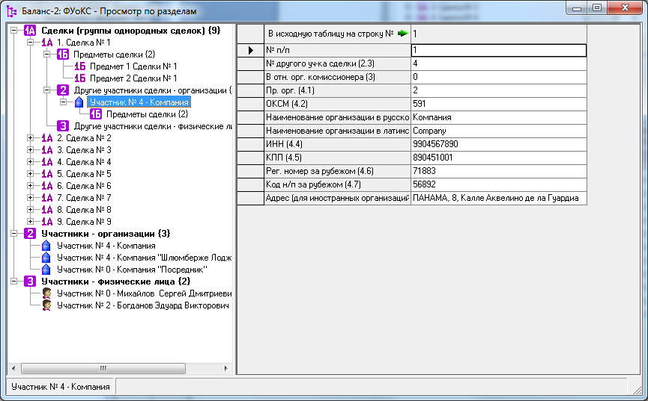
Рис 40. Просмотр в иерархическом виде – Участник сделки

